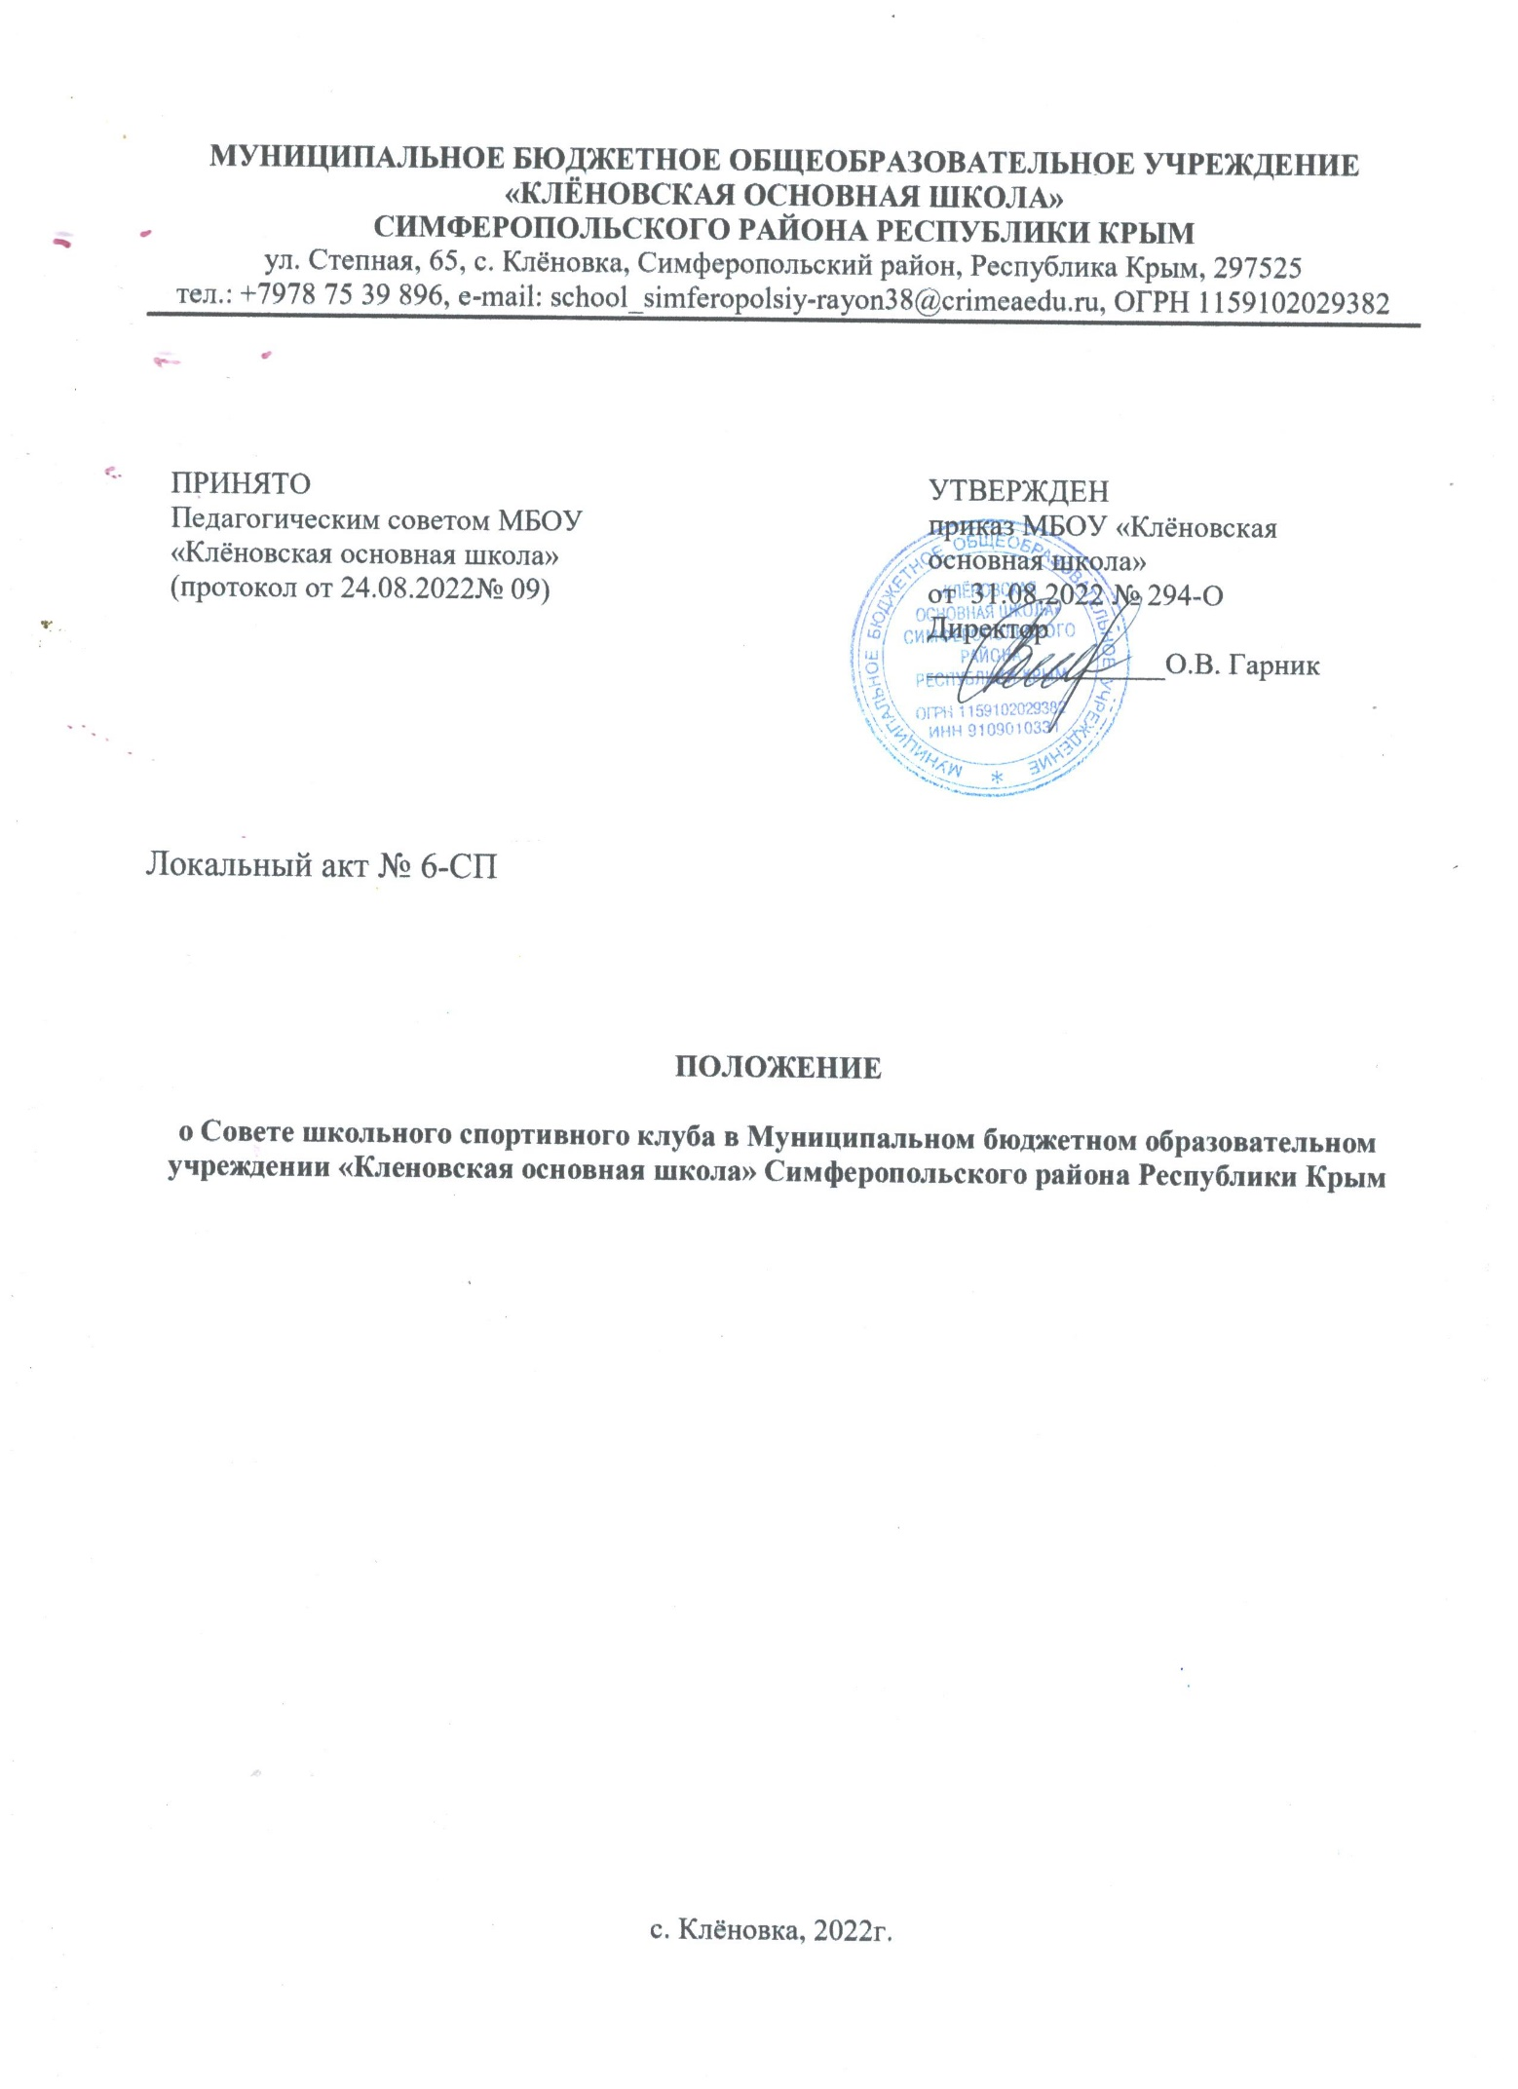

**Положение о Совете школьного спортивного клуба в Муниципальном бюджетном образовательном учреждении «Кленовская основная школа» Симферопольского района Республики Крым**

**1.Общие положения.**

1.1 Настоящее Положение о Совете школьного спортивного клуба в Муниципальном бюджетном образовательном учреждении «Кленовская основная школа» Симферопольского района Республики Крым (далее – Положение) разработано в соответствии с Федеральным законом от 29.12.2012 г. № 273-Ф3 «Об образовании в Российской Федерации», письмом Министерства образования и науки Российской Федерации от 10.08. 2011г. № МД-1077/19 и Министерства спорта, туризма и молодежной политики Российской Федерации от 10.11. 2011г. № НП-02- 07/4568 «О Методических рекомендациях по созданию и организации деятельности школьных спортивных клубов».

1.2. Положение определяет порядок создания и организации деятельности Совета школьного спортивного клуба в Муниципальном бюджетном образовательном учреждении «Кленовская основная школа» Симферопольского района Республики Крым (далее – Школа).

1.3. Совет школьного спортивного клуба является выборным органом самоуправления клуба.

1.4.Совет школьного спортивного клуба действует на основании законодательства Российской Федерации, Устава Школы, Положения о школьном спортивном клубе в Муниципальном бюджетном образовательном учреждении «Кленовская основная школа» Симферопольского района Республики Крым и настоящего Положения.

**2. Цели и задачи**

2.1.Целями деятельности Совета школьного спортивного клуба являются:

- усиление роли учащихся в решении вопросов спортивной жизни Школы;

- воспитание школьников в духе демократической культуры, социальной ответственности и гражданской активности;

2.2. Задачами деятельности Совета школьного спортивного клуба являются:

- представление интересов учащихся в процессе управления спортклубом;

- поддержка и развитие инициатив учащихся в школьной и общественной жизни;

- защита прав учащихся;

- привлечение учащихся к участию в спортивных мероприятиях района, республики и т.д

**3. Функции Совета школьного спортивного клуба**

Совет школьного спортивного клуба:

- привлекает учащихся к решению вопросов спортивной жизни Школы изучает и формулирует мнение школьников по вопросам спортивной жизни Школы, представляет позицию учащихся в органах управления Школы, разрабатывает предложения по совершенствованию учебно-воспитательного процесса и физкультурно- оздоровительной работы школы;

- формулирует мнение учащихся по вопросам, рассматриваемым в Совете школьного спортивного клуба;

- содействует реализации инициатив учащихся во внеучебной деятельности: изучает интересы и потребности школьников в сфере внеучебной деятельности, создает условия для их реализации, привлекает учащихся к организации воспитательной и спортивной работы школы;

- содействует разрешению конфликтных вопросов: участвует в решении проблем Школы, согласовании интересов учащихся, педагогов и родителей (законных представителей) , организует работу по защите прав учащихся, укреплению дисциплины и порядка;

- информирует учащихся о деятельности республиканской и районной системы самоуправления, содействует организации спортивных программ и проектов как на территории Школы и вне ее.

**4. Права Совета школьного спортивного клуба**

Совет школьного спортивного клуба имеет право:

- проводить на территории Школы собрания, в том числе закрытые, и иные мероприятия не реже 1 раза в месяц;

- размещать на территории Школы информацию (на стендах) и в школьных средствах информации, получать время для выступлений своих представителей на классных часах и родительских собраниях;

- направлять в администрацию Школы письменные запросы, предложения и получать на них ответы;

- знакомиться с нормативными документами Школы, школьного спортивного клуба, вносить к ним свои предложения;

- получать от администрации Школы информацию по вопросам жизни Школы;

- представлять интересы учеников в администрации Школы, на педагогических советах, собраниях, посвященных решению вопросов жизни школьного спортивного клуба;

- проводить встречи с директором Школы и другими представителями администрации по необходимости;

- проводить среди учащихся опросы и анкетирование;

- направлять своих представителей для работы в коллегиальных органах управления Школы;

- организовывать работу общественных приемных совета школьного спортивного клуба, сбор предложений учащихся, ставить вопрос о решении поднятых ими проблем перед администрацией Школы другими органами и организациями;

- принимать решения по рассматриваемым вопросам, информировать учащихся, администрацию Школы о принятых решениях;

- пользоваться организационной поддержкой должностных лиц Школы, отвечающих за воспитательную и спортивно-массовую работу, при подготовке и проведении мероприятий совета школьного спортивного клуба;

- вносить в администрацию Школы предложения по совершенствованию учебно-воспитательного и физкультурно-спортивного процесса Школы;

- вносить в администрацию Школы предложения о поощрении и наказании учащихся, при рассмотрении администрацией вопросов о дисциплинарном воздействии по отношению к учащимся, давать заключение о целесообразности его применения;

- опротестовывать решения администрации и других органов управления Школы, действия работников Школы, противоречащие Уставу Школы;

- опротестовывать решение администрации Школы, касающиеся учащихся, принятые без учета предложений Совета школьного спортивного клуба;

- создавать печатные органы;

- вносить предложения в план воспитательной, спортивной и физкультурно-массовой работы Школы.

**5. Порядок формирования и структура Совета школьного спортивного клуба**

5.1. Совет школьного спортивного клуба формируется на выборной основе сроком на один учебный год;

5.2. В состав совета школьного спортивного клуба могут избираться по одному человеку представители от спортивных секций и учащихся 5-9 классов.

5.3. В Совет спортивного клуба входят представители от Управляющего совета Школы и Совета обучающихся Школы.

5.4. Председателем Совета школьного спортивного клуба является руководитель школьного спортивного клуба.

5.5. Выборы заместителя председателя Совета школьного спортивного клуба осуществляется на первом заседании Совета клуба. Выборы считаются действительными, если на заседании присутствовало не менее 2/3 членов Совета клуба. Решение принимается простым большинством из числа присутствующих членов Совета клуба.

**6.Ответственность**

За невыполнение или ненадлежащее выполнение настоящего Положения руководитель и члены Совета школьного спортивного клуба несут ответственность в соответствии с действующим законодательством Российской Федерации.

**7. Заключительные положения**

7.1. Настоящее [Положение](https://ohrana-tryda.com/node/1900) является локальным нормативным актом, принимается на Педагогическом совете школы и утверждается (либо вводится в действие) приказом директора организации, осуществляющей образовательную деятельность.

7.2. Все изменения и дополнения, вносимые в настоящее Положение, оформляются в письменной форме в соответствии действующим законодательством Российской Федерации.

7.3. Положение о принимается на неопределенный срок. Изменения и дополнения к Положению принимаются в порядке, предусмотренном п.7.1. настоящего Положения.

7.4. После принятия Положения (или изменений и дополнений отдельных пунктов и разделов) в новой редакции предыдущая редакция автоматически утрачивает силу.

С локальным актом № 6-СП ознакомлены:

|  |  |  |  |
| --- | --- | --- | --- |
| ФИО | Подпись | ФИО | Подпись |
|  |  |  |  |
|  |  |  |  |
|  |  |  |  |
|  |  |  |  |
|  |  |  |  |
|  |  |  |  |
|  |  |  |  |
|  |  |  |  |
|  |  |  |  |
|  |  |  |  |
|  |  |  |  |
|  |  |  |  |
|  |  |  |  |
|  |  |  |  |
|  |  |  |  |
|  |  |  |  |
|  |  |  |  |
|  |  |  |  |
|  |  |  |  |